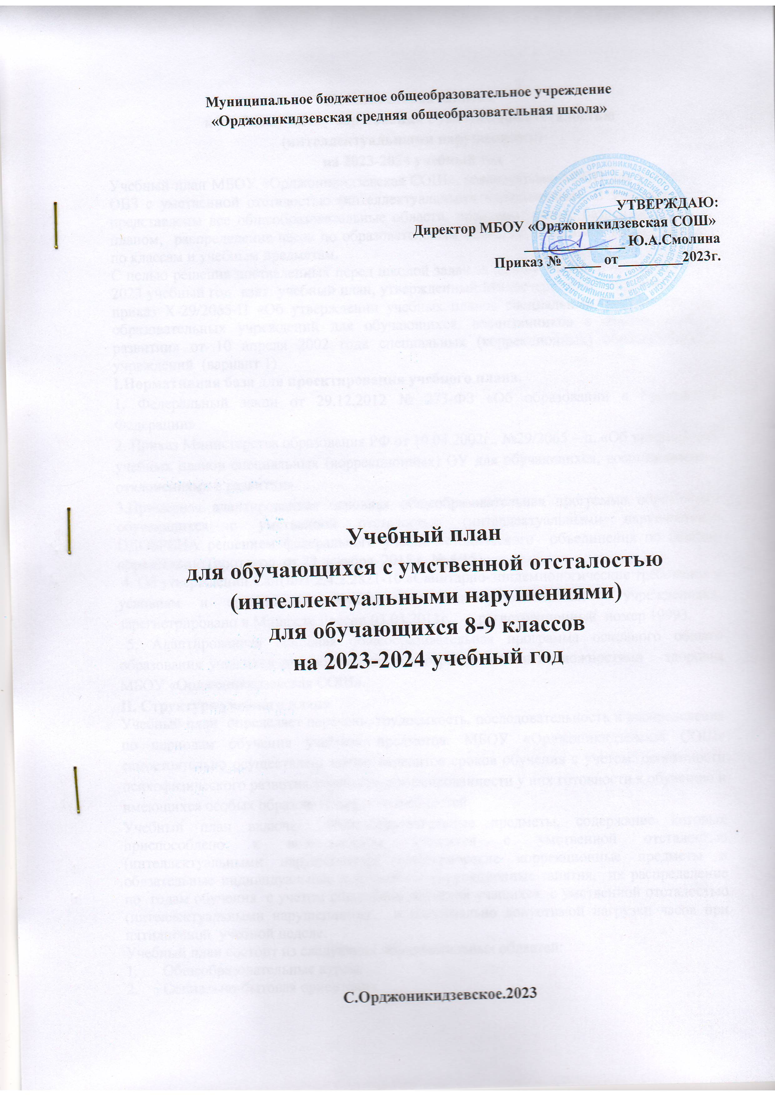

Муниципальное бюджетное общеобразовательное учреждение
«Орджоникидзевская средняя общеобразовательная школа»

УТВЕРЖДАЮ:
Директор МБОУ «Орджоникидзевская СОШ»
______________ Ю.А.Смолина
Приказ № _____ от_________2023г.

Учебный план
для обучающихся с умственной отсталостью
(интеллектуальными нарушениями)
для обучающихся 8-9 классов
на 2023-2024 учебный год

С.Орджоникидзевское.2023

Пояснительная записка
к учебному плану образования с умственной отсталостью
(интеллектуальными нарушениями)
на 2023-2024 учебный год
Учебный план МБОУ «Орджоникидзевская СОШ», реализующая АООП для учащейся с ОВЗ с умственной отсталостью (интеллектуальными нарушениями). В учебном плане представлены все общеобразовательные области, предусмотренные базисным учебным планом, распределение часов по образовательным областям, отводимое на их освоение по классам и учебным предметам.
С целью решения поставленных перед школой задач за основу учебного плана на 2022-2023 учебный год взят учебный план, утвержденный Министерством образования РФ приказ Х-29/2065-П «Об утверждении учебных планов специальных (коррекционных) образовательных учреждений для обучающихся, воспитанников с отклонениями в развитии» от 10 апреля 2002 года специальных (коррекционных) образовательных учреждений (вариант 1)
I.Нормативная база для проектирования учебного плана.
1. Федеральный закон от 29.12.2012 № 273-ФЗ «Об образовании в Российской Федерации»
2. Приказ Министерства образования РФ от 10.04.2002г., №29/2065 – п. «Об утверждении учебных планов специальных (коррекционных) ОУ для обучающихся, воспитанников с отклонениями в развитии»
3.Примерная адаптированная основная общеобразовательная программа образования обучающихся с умственной отсталостью (интеллектуальными нарушениями) ОДОБРЕНА решением федерального учебно-методического объединения по общему образованию (протокол от 22 декабря 2015 г. № 4/15).
4. Об утверждении СанПиН 2.4.2.2821-10 «Санитарно-эпидемиологические требования к условиям и организации обучения в общеобразовательных учреждениях», зарегистрировано в Минюсте России 03.03.2011г., регистрационный номер 19993.
5. Адаптированная основная общеобразовательная программа основного общего образования учащихся для обучающихся с ограниченными возможностями здоровья МБОУ «Орджоникидзевская СОШ».
II. Структура учебного плана
Учебный план определяет перечень, трудоемкость, последовательность и распределение по периодам обучения учебных предметов. МБОУ «Орджоникидзевская СОШ» самостоятельно осуществляет выбор вариантов сроков обучения с учетом: особенности психофизического развития учащихся, сформированности у них готовности к обучению и имеющихся особых образовательных потребностей.
Учебный план включает общеобразовательные предметы, содержание которых приспособлено к возможностям учащихся с умственной отсталостью (интеллектуальными нарушениями), специфические коррекционные предметы и обязательные индивидуальные и групповые коррекционные занятия, их распределение по годам обучения с учетом специфики обучения учащихся с умственной отсталостью (интеллектуальными нарушениями) и максимально допустимой нагрузки часов при пятидневной учебной неделе.
Учебный план состоит из следующих образовательных областей:
- Общеобразовательные курсы.
- Социально-бытовая ориентация
Каждая образовательная область учебного плана реализуется системой предметов, неразрывных по содержанию, соблюдается преемственность со 2 по 8 классы.
Раздел I. Общеобразовательные курсы
Раздел включает изучение обязательных учебных предметов отражающих содержание образования, которое обеспечивает достижение важнейших целей современного образования учащихся с умственной отсталостью (интеллектуальными нарушениями).
Общеобразовательные курсы реализуются учебными предметами «Русский язык», «Родной (русский) язык», «Литература», «Родная (русская) литература», «Математика», «Информатика», «Биология», «География», «История», «Обществознание», «Физическая культура», «ОБЖ», «Технология».
Учебные предметы «Русский язык», «Родной (русский) язык» имеют своей целью развитие коммуникативно-речевых навыков и коррекцию недостатков мыслительной деятельности. Достижение поставленной цели обеспечиваетсярешением следующих задач: научить учащихся правильно и осмысленно читать доступный их пониманию текст;выработать элементарные навыки грамотного письма;повысить уровень общего и речевого развития учащихся;научить правильно и последовательно излагать свои мысли в устной и письменной форме.
Учебный предмет «Литература», «Родная (русская) литература». Основными задачами обучения чтению являются: научить читать доступный текст, осмысленно воспринимать прочитанное.
У учащихся формируется навык осознанного, правильного, беглого и выразительного чтения. Большое внимание уделяется развитию связной речи. Учащиеся учатся отвечать на поставленные вопросы, правильно и последовательно передавать содержание прочитанного, кратко пересказывать основные события, называть героев произведения, оценивать их поступки, делать выводы, обобщения.
В процессе обучения математике, информатики решаются следующие задачи:дать учащимся доступные количественные, пространственные и временные геометрические представления, которые помогут учащимся включиться в трудовую деятельность;обеспечение числовой грамотности учащихся, формирование умений производить основные арифметические действия; использовать процесс обучения математике для повышения уровня общего развития учащихся, коррекции недостатков их познавательной деятельности и личностных качеств;воспитывать в учащихся целенаправленность, развивать точность и глазомер, планировать свою работу.
Программа определяет оптимальный объем знаний и умений, который доступен большинству учащихся. Ряду учащихся, которые отстают от одноклассников в усвоении знаний, могут быть предложены облегченные варианты примеров, задач, других заданий.
Учебный предмет «Математика» направлен на формирование прочных вычислительных навыков проводится в тесной взаимосвязи с развитием математического мышления учащихся, их познавательной самостоятельности.
Изучение учебных предмета «Биология»обеспечивает сообщение учащимся знаний об основных элементах неживой и живой природы: воде, воздухе, полезных ископаемых и почве, а также о строении и жизни растений, животных и человека; формирование правильного понимания и отношения к природным явлениям.
Изучение учебного предмета «География» направлено на формирование элементарных знаний по физической географии, сводится к ознакомлению с природными условиями ресурсами и трудом людей.
Изучение учебного предмета «История» ознакомление учащихся с наиболее значительными событиями из истории страны, региона, с современной общественно-политической жизнью страны. «Обществознания» - формируются основы правового и нравственного воспитания учащихся.
Учебный предмет «Физическая культура» способствует укреплению здоровья, формированию и совершенствованию двигательных умений и навыков, поддержанию устойчивой физической работоспособности. Третий час на изучения предмета физической культуры реализуется через факультативные занятия и включается в сетку расписания учебных занятий, с целью увеличению двигательной активности учащихся.
Раздел II.Социально-бытовая ориентация.
В учебный план включены индивидуальные занятия по развитию психомоторики и сенсорных процессов проводит учитель - дефектолог; педагог-психолог проводит психологический практикум (в 8- 9 классах в количестве 1 часа в неделю), целью которых является развитие познавательной активности, умение выполнять индивидуальную инструкцию педагога, формирование элементарных навыков социального взаимодействия.
Учебный план также учитывает и специфику используемых в образовательном процессе систем учебников, принадлежащих к завершенным предметным линиям входящих в федеральные перечни учебников, рекомендованных (допущенных) к использованию в общеобразовательном процессе в образовательных учреждениях, реализующих образовательные программы общего образования и имеющих государственную аккредитацию на 2022-2023 учебный год (приказ Министерства образования и науки РФ №253 от 31 марта 2014).
Внеурочная деятельность в 7-8 классах проводится совместно с другими учащимися 7-8 класса.
III. Режим работы бучения по АООП
с умственной отсталостью (интеллектуальными нарушениями)
В 2023-2024 учебном году школа работает в режиме пятидневной учебной недели.
Учебный год начинается с 1 сентября, заканчивается 31 мая.
Продолжительность учебного года для учащегося с умственной отсталостью (интеллектуальными нарушениями) 34 недели.
Учебный год представлен следующими учебными периодами: учебные четверти.
Для профилактики переутомления учащихся в календарном учебном графике предусмотрено равномерное распределение периодов учебного времени и каникул. Продолжительность каникул в течение учебного года составляет 30 календарных дней.
Продолжительность урока составляет 40 минут
В учебном плане соблюдены нормативы максимальной аудиторной нагрузки учащихся, определенные СанПиН 2.4.2.2..821-10
Промежуточная аттестация в 8- 9 классах осуществляется по окончанию учебной четверти в виде контрольных и проверочных работ в соответствии с планом ВШК. Проведение ВПР в данном классе не предусмотрено.

УЧЕБНЫЙ ПЛАН
8-9 классы
Учебные предметы | Количество часов в неделю
 | Классы
 | 8 | 9 |  | Ознакомление родителя (законного представителя)
Русский язык | 3 | 3
Родной (русский) язык | 0,5 | 0,5
Литература | 2 | 3
Родная (русская) литература | 0,5 | 0,5
Математика | 5 |  | 5
Информатика | 1 |  | 1
Биология | 2 |  | 2
География | 2 |  | 2
История | 2 |  | 2,5
Обществознание | 1 |  | 1
Физическая культура | 2 |  | 2
ОБЖ | 1 |  | 1
ИТОГО: | 21 |  | 23,5
Социально-бытовая ориентация (работа педагога – психолога, социального педагога) | 1 |  | 1
Итого: | 1 |  | 1
Максимально допустимая недельная нагрузка (при 5 дневной учебной недели) | 28 |  | 28

